**Las respuestas se encentran a partir de la página 3**

**OBJETIVO**

El objetivo de la evaluación práctica de performance, es evidenciar que tanto conoce y entiende de los conceptos de performance y el uso de la herramienta.

El examen práctico tiene de 3 ejercicios, **se evaluará y se deben enviar y adjuntar los scripts desarrollados para cada caso adicionalmente en este documento debe documentar el paso a paso realizado en la solución de cada ejercicio, los resultados obtenidos, las conclusiones y su interpretación de los resultados**.

**Por favor lea o revise con cuidado la prueba. En el caso que no tenga toda la información y deba realizar supuestos, indíquelos en su respuesta.**

**DESARROLLO DE EJERCICIOS PRÁCTICOS**

Con la herramienta JMeter realice los siguientes ejercicios prácticos. La herramienta es libre y la puede descargar del siguiente en lace <<https://jmeter.apache.org/>>

**Por favor no olvidar adjuntar los scripts construidos y el análisis de los resultados obtenidos.**

**Realizar una adherencia, una ejecución con 5 usuarios e interprete los resultados obtenidos a:**

1. Webservice REST (JSON) con datos variables y parametrizados. Explique la configuración que realizó en JMeter.



**EndPoint**: [http://api.openweathermap.org/data/2.5/weather?q=***Bogota***&appid=5ad76b332e2fa27ea](http://api.openweathermap.org/data/2.5/weather?q=Bogota&appid=5ad76b332e2fa27ea) 9859353e5fdd69d

1. Webservice SOAP (XML) con datos variables y parametrizados. Explique la configuración que realizó en JMeter.

**WSDL**: https://cvnet.cpd.ua.es/servicioweb/publicos/pub_gral.asmx?WSDL **EndPoint**: https://cvnet.cpd.ua.es/servicioweb/publicos/pub_gral.asmx **Metodo**: wsvideo

plengua: **es**

1. Página Web con datos variables y parametrizados. Explique la configuración que realizó en JMeter.

**Página Web**: https://opensource-demo.orangehrmlive.com/index.php/auth/login

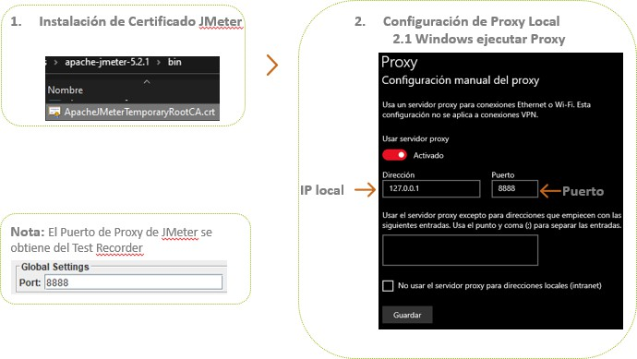

¡Muchos Éxitos!

**Bryan Umaña Gómez – 1023973921**

1. Webservice REST (JSON) con datos variables y parametrizados.

Explique la configuración que realizó en JMeter:

**EndPoint**: [http://api.openweathermap.org/data/2.5/weather?q=***Bogota***&appid=5ad76b332e2fa27ea9859353e5fdd69d](http://api.openweathermap.org/data/2.5/weather?q=Bogota&appid=5ad76b332e2fa27ea9859353e5fdd69d)

* 1. Abrir jmeter.bat.
  2. Guardar el ejercicio en la carpeta de entrega.



* 1. Configurar el Thread Group con los usuarios requeridos.

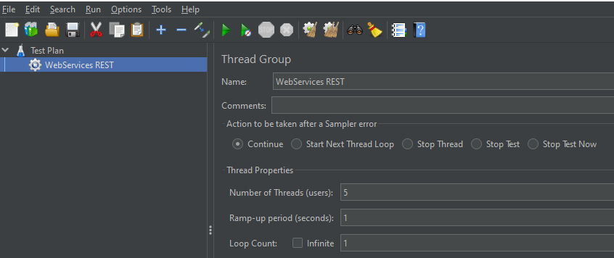

* 1. Crear la petición HTTP con los datos entregados en el endpoint, en cada campo respectivamente.

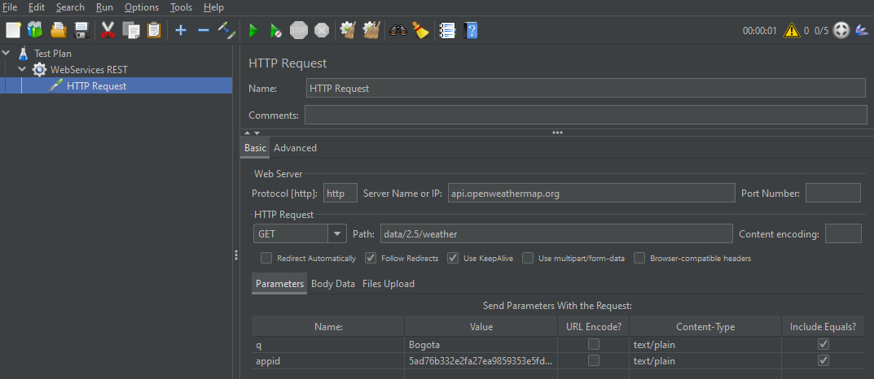

* 1. Crear un documento con los datos parametrizados.



* 1. Agregar una configuración de elementos CSV.

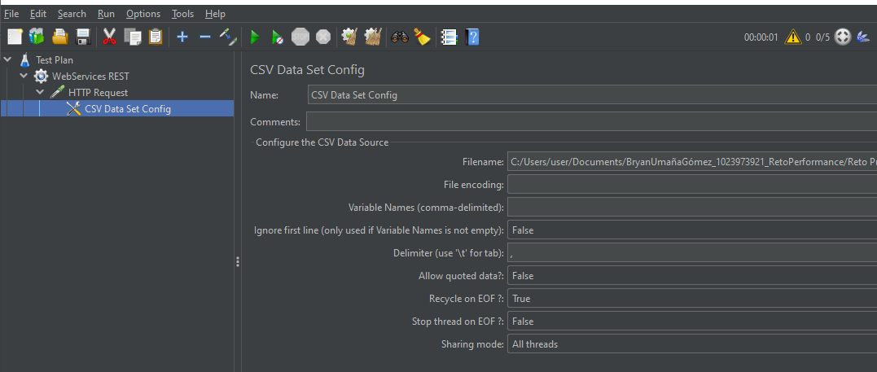

* 1. Agregar los datos como variables en el HTTP Request.

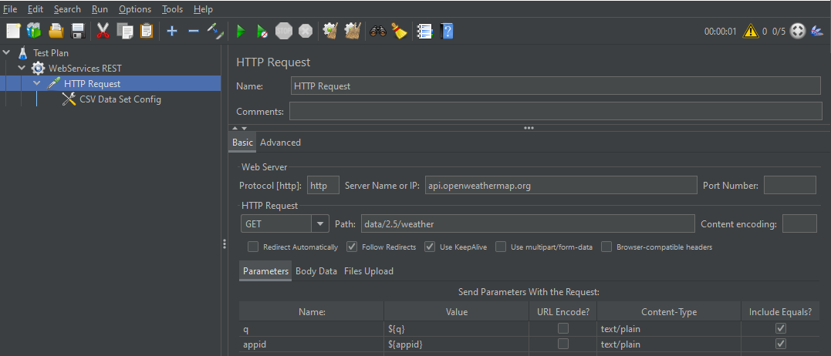

* 1. Agregar “listeners”, dentro del “Thread Group” para analizar los resultados, lo más frecuentes son: Aggregate Report Summary Report y View Results Tree.

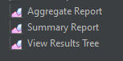

* 1. Aggregate Report: Proporciona un resumen estadístico de los resultados de las pruebas de rendimiento.

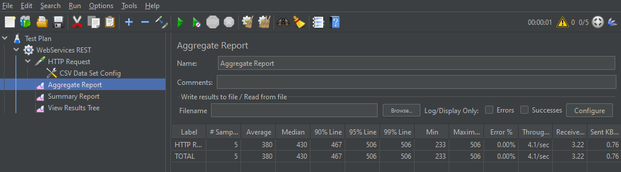

* 1. Summary Report: Proporciona estadísticas y métricas clave sobre el rendimiento de las pruebas.

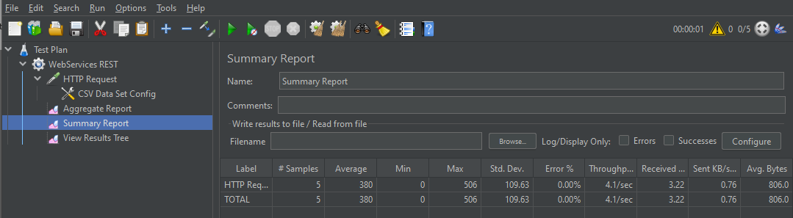

* 1. View Results Tree: Proporciona una visualización de los resultados de las ejecuciones de las pruebas.

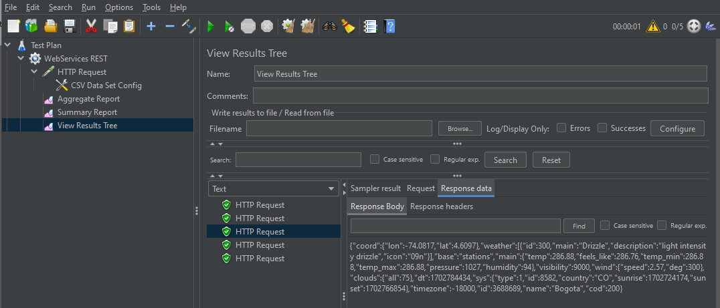

Conclusiones: Cuando se realizan la petición con cinco usuarios el error es de 0.00%.

Observaciones: Luego de ejecutar nuevamente el programar, eliminar los resultados anteriores.

1. Webservice SOAP (XML) con datos variables y parametrizados. Explique la configuración que realizó en JMeter.

**WSDL**: <https://cvnet.cpd.ua.es/servicioweb/publicos/pub_gral.asmx?WSDL>

**EndPoint**: https://cvnet.cpd.ua.es/servicioweb/publicos/pub_gral.asmx

**Metodo**: wsvideo

plengua: **es**

* 1. Ingresar a la Web: <https://cvnet.cpd.ua.es/servicioweb/publicos/pub_gral.asmx?op=wsvideo>

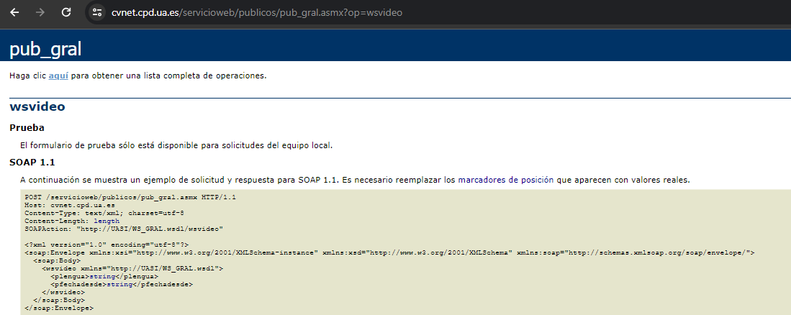

* 1. Abrir jmeter.bat
  2. Guardar el ejercicio en la carpeta de entrega.



* 1. Crear un “Thread Group” y una petición HTTP cambiando los valores con los de prueba.

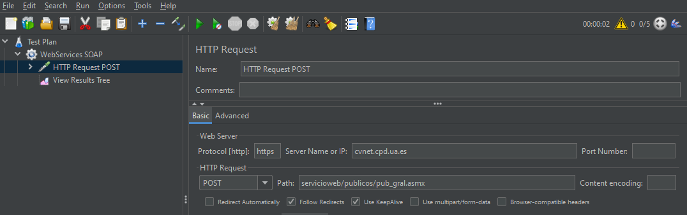

* 1. Colocar la petición xml en cuerpo de la petición, adecuando los datos. “<pleangua>es</plengua>” y “<pfechadesde><pfechadesde>

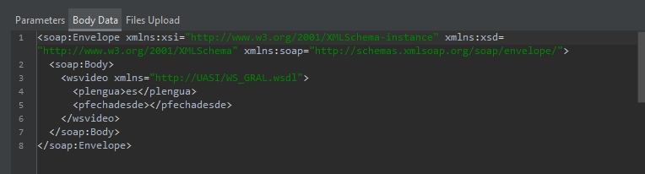

* 1. Agregar una cabecera para que coincida las peticiones que se envían, en este caso xml.

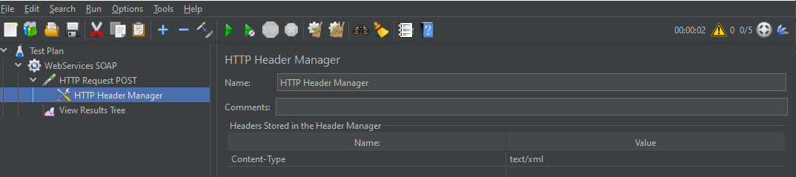

* 1. Agregar un listener View Results Tree para verificar la petición.

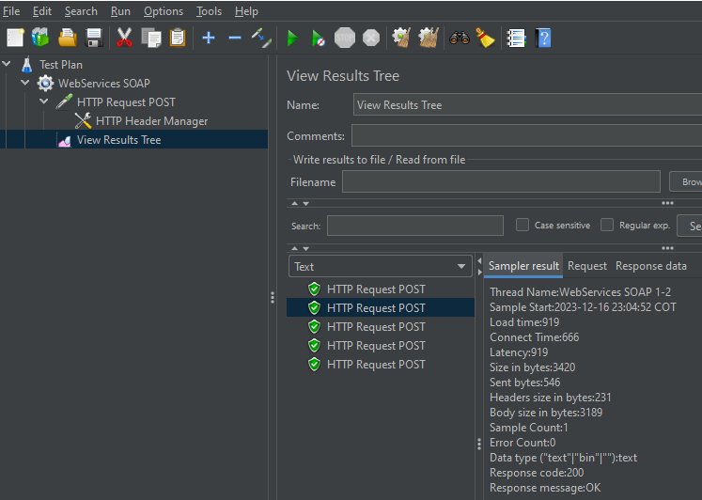

* 1. Ahora el listener de Aggregate, para verificar los tiempos de respuesta.

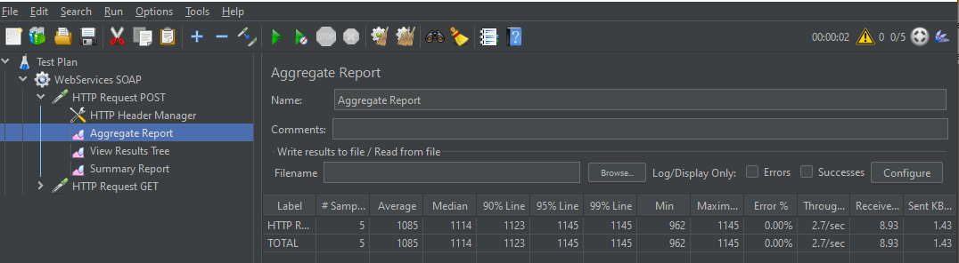

* 1. Agregar el listener se Summary para verificar que no haya error.

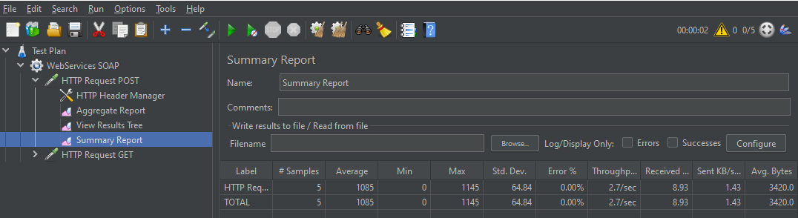

* 1. Crear una petición HTTP para el GET, colocando el endpoint que se le apuntará.

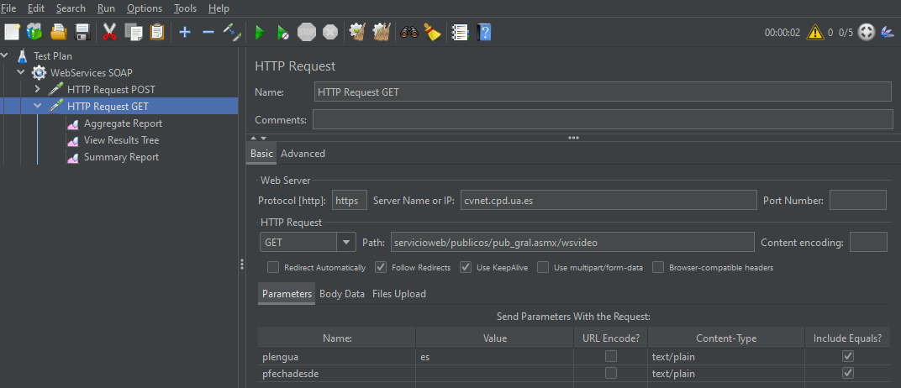

* 1. Se agregan los listeners respectivos: Aggregate Report,

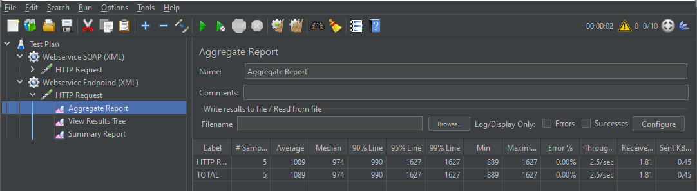

* 1. View Results Tree

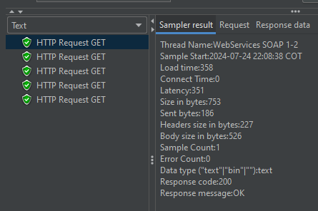

* 1. Summary Report:



Conclusión: Al realizar el seguimiento de la ejecución de los 5 usuarios con la información brindada, se analiza que las peticiones POST y GET fueron correctas, ambas con un error del 0.00%.

1. Página Web con datos variables y parametrizados. Explique la configuración que realizó en JMeter. **Página Web**: <https://opensource-demo.orangehrmlive.com/index.php/auth/login>
   1. Abrir jmeter.bat
   2. Guardar el ejercicio en la carpeta entregable.



* 1. Abrir el explorador donde se ejecutará la prueba y agregar el certificado: ApacheJMeterTemporaryRootCA.crt

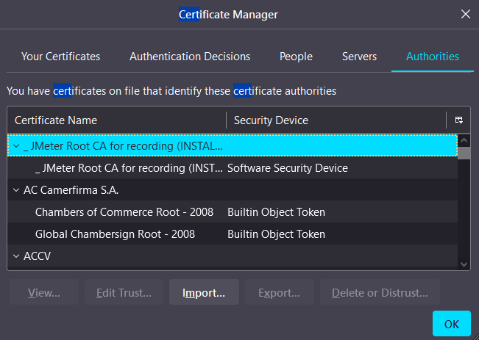

* 1. Configurar el proxy local.

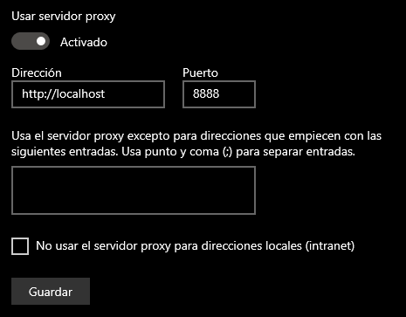

* 1. Crear el Treads Group con los 5 usuarios de los ejercicios anteriores.

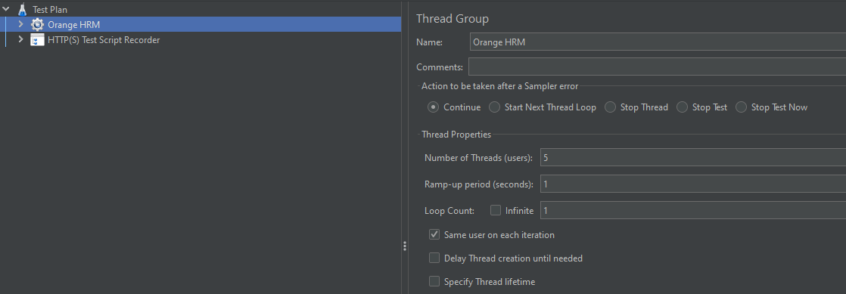

* 1. Agregar un grabador de prueba HTTP, con el puerto del proxy y un listener de View Result Report, para validar el código de las peticiones.

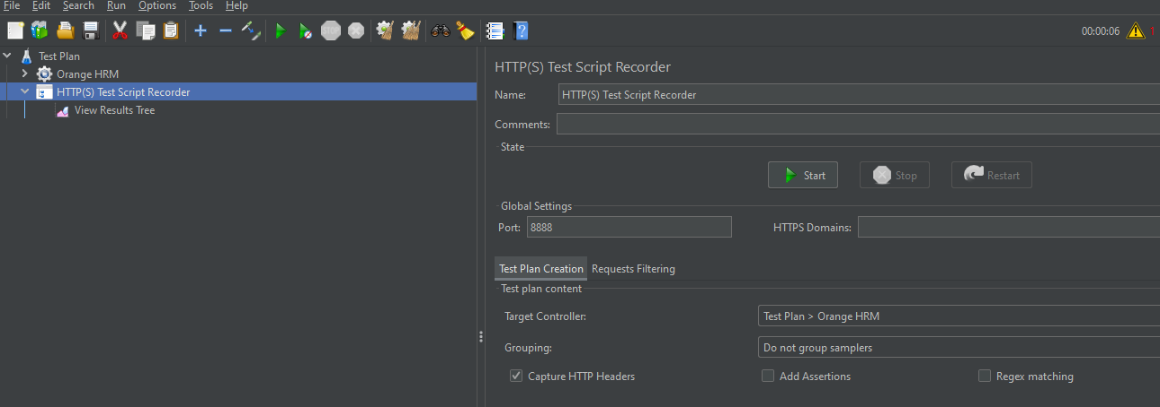

* 1. Abrir en el navegador el endpoint.

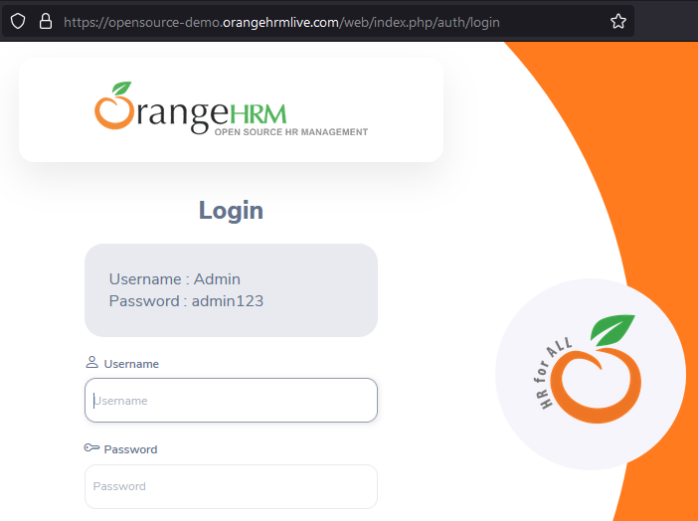

* 1. Ejecutar el grabador de script.

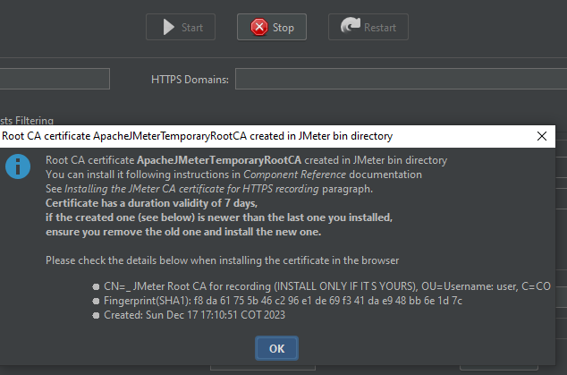

* 1. Grabar la pantalla inicial.

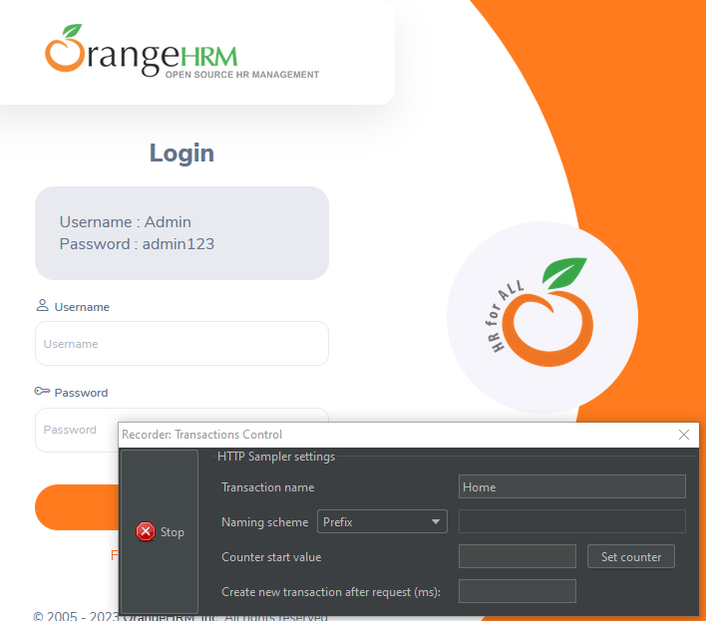

* 1. Grabar el logueo que hacer el usuario.

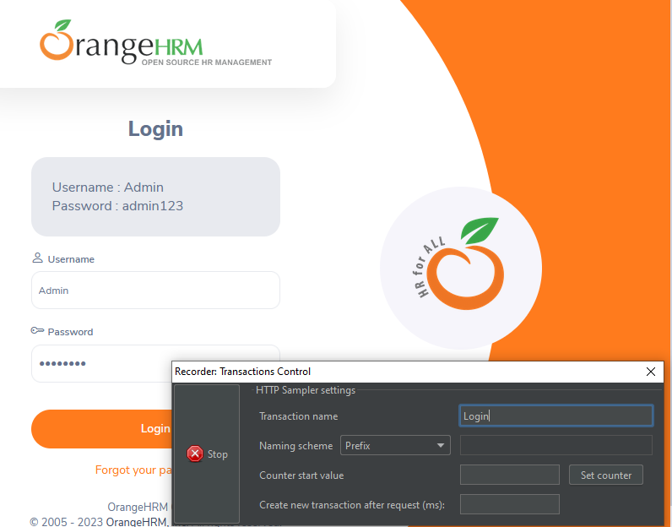

* 1. Grabar el logout que realiza el usuario.

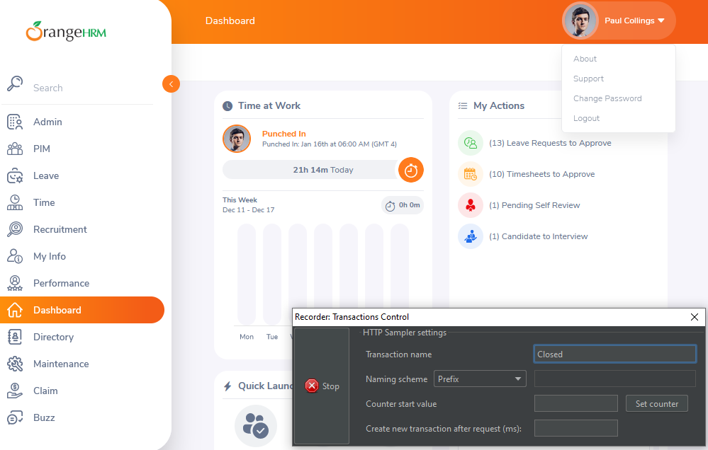

* 1. Parar la grabación.
  2. Verificar que los scripts hayan quedado guardados en el grupo de hilos.

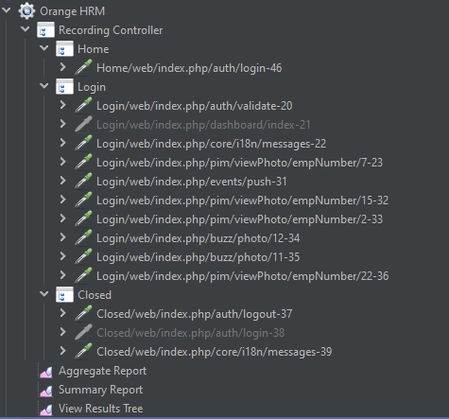

* 1. Capturar el token del inicio de sesión con la expresión regular.

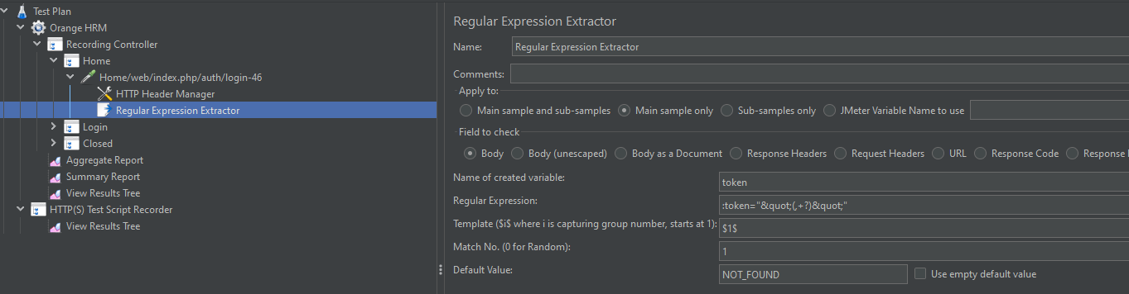

* 1. Parametrizar los valores de Token, Username y Password, con la expresión regular y datos locales.

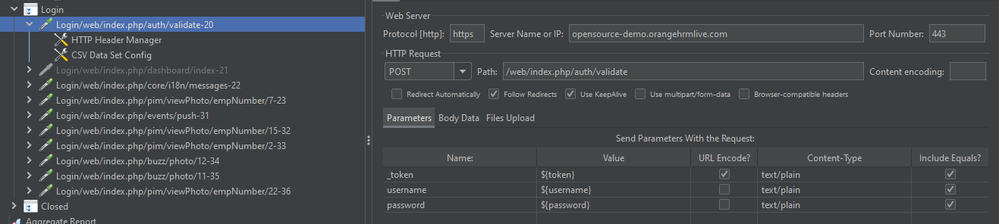

* 1. Ejecutar la prueba nuevamente para los 5 usuarios y analizar los listeners respectivos.

Conclusiones: Se observa que, para la petición de los 5 usuarios, el porcentaje de error es del 0.00% y el tiempo máximo de la ejecución mientras que el usuario ingresa y sale de la aplicación es d 20 segundos, lo cual es un tiempo óptimo.

